5.1.1 Videoscript: Hoe scoor je de effecten van je behandeling

- Je kunt tijdens de evaluatie na 3 weken behandeling natuurlijk volstaan met het verhaal van de patiënt. Maar dat is tamelijk subjectief in die zin dat als het toevallig die dag van de evaluatie goed gaat, dat dat dan de herinnering kleurt van de afgelopen weken en als het toevallig die dag slecht gaat ook. Dat effect wordt alleen ‘overruled’ als het indrukwekkend veel beter gaat dan zonder medicijnen of als de medicijnen helemaal niets doen, maar subtielere veranderingen mis je dan, geheid.
- Die maak je wel zichtbaar als je de patiënt vraagt een scorelijstje bij te houden en waarbij ze de 5 belangrijkste kenmerken dagelijks scoren op een 10-puntschaal. (en dat wordt een stuk betrouwbaarder als er daarnaast nog een of twee andere mensen die hem dagelijks meemaken, bereid gevonden worden ook zo’n lijstje bij te houden; in het geval van kinderen zijn dat meestal de ouders en een leerkracht)
- Dat registreren is niet alleen een diagnosticum maar heeft stiekem ook een therapeutisch effect omdat het de patiënt uitnodigt om elke dag even een halve minuut stil te staan bij de vraag hoe het met hem gaat, wat de zelfreflexie (vermogen om van een afstandje naar jezelf te kijken, wat meestal niet de sterkste kant is van ADHD-ers) stimuleert en bovendien aanleiding is om daarover met anderen van gedachten te wisselen, zeker als die ander andere cijfers heeft gescoord, wat natuurlijk meestal het geval is omdat je gedrag niet objectief kunt meten.
- Allemaal bij effecten die het placebo effect (en daarmee een extra effect) ten goede komt. Formeel zou methylfenidaat in 70% van de gevallen werken maar i.c.m. een ritueel, blijkt dat ver boven de 90% te komen. Bovendien lijken bijwerkingen dan ook veel minder vaak op te treden.
- In die zin zie ik een pil of capsule (maar eigenlijk elke vorm van behandeling) graag als een oplaadbaar batterijtje waar bijv. 50% stroom in zit, maar die je voor de andere helft moet proberen op te laden door placebo-effecten maximaal te benutten m.b.v. rituelen, en in dit geval dus een registratieritueel.
- Het zelf laten registreren van de effecten heeft nog talloze andere voordelen, zoals het versterken van de autonomie, door de patiënt aan te spreken in zijn rol als probleemeigenaar, maar ook het vinden van de voor dat individu optimale dosis waarmee je dus meer maatwerk levert.
- Daarover later meer maar eerst de vraag hoe je de medicatie effecten dan kunt meten zonder dat dat de patiënt (en ev. mee scorende derden) meer dan een halve minuut per dag kost, waardoor het er niet van komt.
5.1.2
- Om die effecten van medicatie (maar eigenlijk van elke therapeutische interventie) op een systematische manier te meten, heb ik 20 jaar geleden al eens een handig scorelijstje gemaakt in Excel dat ik ‘IEZES’ heb genoemd en een afkorting is van ‘Interventie Effect Zelf Evaluatie Schaal’.
- Het is een Excel bestandje dat iemand thuis op zijn computer kan invullen, waarna het zelf automatisch gemiddelde uitrekent en grafiekjes maakt. Maar de meeste mensen printen het gewoon uit en vullen het met de hand in, waarbij ze dan echter wel zelf de gemiddelden moeten uitrekenen en zelf de grafiekjes moeten tekenen.
- Je ziet hieronder een voorbeeld van een ingevuld lijstje van een fictief jongetje (‘Dennis Zevensloot’ genaamd) a.d.h. waarvan ik het registratieschema zal uitleggen.

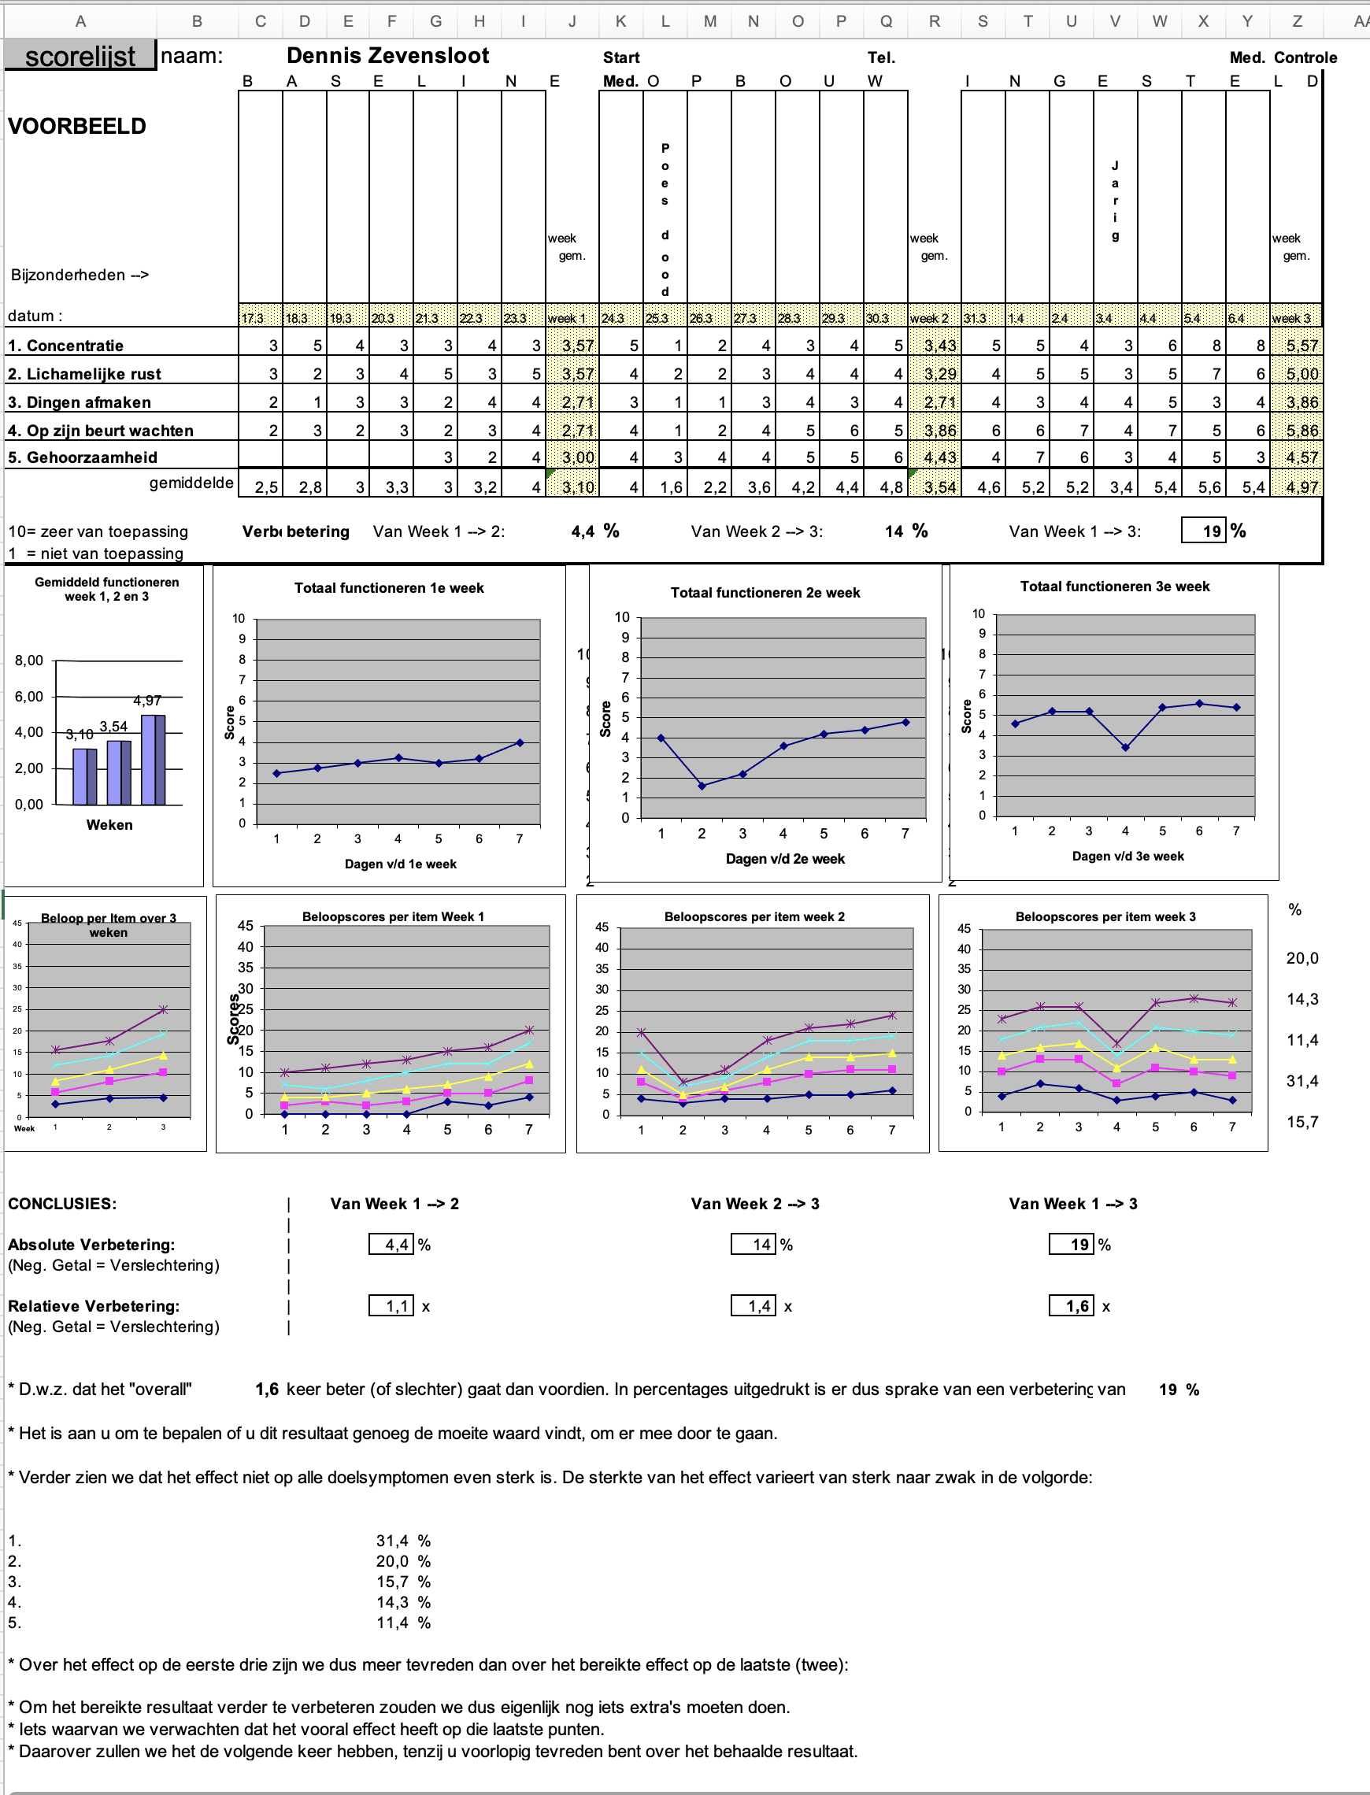

- Het ziet er ingewikkelder uit dan het is. Het principe is heel simpel: Je ziet hier 3 blokken die elk een week voorstellen (Blauwe pijlen) Een zo’n kolom is een dag met hierboven de datum (rode pijl)
- Hier aan de linker kant bij de gele pijl, staan vijf items waarvan we benieuwd zijn of en welk effect de medicatie daarop heeft. Bijv. concentratie, dingen afmaken, etc.
- Dat kan voor iedere patiënt anders zijn en als hij ze zelf moeilijk kan bedenken kan hij, voor de keuze van de klachten waar hij het meeste last van heeft, misschien inspiratie ontlenen aan de AVL door die even in te vullen en daar 5 items uit te kiezen waar hij het hoogste op scoort.
- Het idee is dus om de eerste week wel te scoren maar nog geen medicatie te nemen (‘Baseline week’), de tweede week de dosering elke dag een beetje op te bouwen tot net zoveel milligrammen als dat iemand weeg met een maximum van 60 mg per dag (‘opbouwweek’) en tenslotte een week lang de volledige dosering te gebruiken (‘Ingestelde’ week).
- De daggemiddelden van de scores komen in de onderste cellen en vervolgens in de grafiekje terecht (Groene pijl) en als alle drie de weekgrafiekjes dus ongeveer hetzelfde zijn is het duidelijk dat de medicatie niets doet en je maar het beste kunt stoppen.
- Veelal zie je de grafiek gedurende de tweede week echter omhoog lopen (dwz hogere scores als uiting dat het beter gaat) totdat die lijn ergens horizontaal gaat lopen. Wat dus zoveel wil zeggen als: je kunt wel meer nemen maar het wordt niet meer beter. Voor die persoon dus de optimale dosis waar je later naar terug kunt keren. Toch even doorgaan met opbouwen want soms komt er dan met een hogere dosis nog een bult en gaat het dus nog beter wat je mis zou lopen als je te snel zou concluderen dat de dosis nu wel hoog genoeg is.
- In het voorbeeld zie je in week twee een tijdelijke terugval op dag 2 maar toen ging de poes dood. (Zwarte pijl) En in de derde week zit er ook zo’n dipje in op dag 4 maar toen was hij jarig. M.a.w. hier helemaal bovenaan kun je opschrijven wat er gebeurt gedurende zo’n periode want anders denken we straks dat dat door de medicatie komt en trekken we heel verkeerde conclusies.

- Overigens worden de gemiddelde scores per afzonderlijk items (dus in horizontale richting) ook automatisch berekend en weergegeven in de grafieken helemaal onderin (Aangeduid met de oranje pijlen).

- Je kunt dan in een oogopslag zien op welke items de medicatie wel en niet, en in welke mate effect heeft (in percentages uitgedrukt) en waar je dus ev. nog andere, niet medicamenteuze interventies op kunt inzetten.
- Dat uitzoeken van relevante items om te scoren (Gele pijl) lijkt eenvoudig maar is in de praktijk toch lastiger dan het lijkt.
- Dat moeten dan nl wel klachten zijn die min of meer los van elkaar staan (of zoals ze dat in de wetenschap noemen: ‘Onafhankelijke variabelen’ zijn.
  - Zo had ik eens een man die als eerste ‘Concentratie’ had gekozen, op de tweede plaats focussen en of de derde plaats ‘de kop erbij houden’ wat natuurlijk drie keer hetzelfde is.
  - Maar je zou je ook kunnen afvragen of ‘Concentratie’ en ‘Dingen afmaken’ in mijn voorbeeld wel echte onafhankelijke variabelen zijn, want als je je beter kunt concentreren en dus minder afgeleid wordt, is het erg waarschijnlijk dat je ook gemakkelijker dingen afmaakt en dat het ene effect dus in de ‘slipstream’ van het andere meegenomen wordt en je dus misschien wel twee keer hetzelfde meet.
  - Helemaal onafhankelijke variabelen lukt meestal niet, maar als ze maar niet al te veel overlappen zoals in dat voorbeeld van concentreren, focussen en de kop er bij houden.
  - Soms helpt het om van elke hoofdkenmerk van ADHD (Aandacht tekort, hyperactiviteit en impulsiviteit) er een of twee te kiezen.
  - Een andere valkuil is dat de scores tegen elkaar in gaan werken omdat de een is geformuleerd in termen van een klacht en de ander van een effect. Alle vijf te scoren items (Gele pijl) moeten dus niet geformuleerd worden als klacht of probleem maar als doel. Dus niet concentratiezwakte maar concentratievermogen.
    - Zelf heb ik ook ooit diezelfde denkfout gemaakt. Toen ik dit voorbeeld maakte had ik op de eerste plaats ‘Concentratie’ staan en op de tweede plaats ‘Hyperactiviteit’.
    - Maar een 8 bij concentratie betekent dan dat het die dag op dat punt goed ging, terwijl een 8 bij hyperactiviteit betekent dat het slecht ging waardoor je heel vreemde grafieken krijgt.
    - Een denkfout dus: het tegenovergestelde van hyperactiviteit is lichamelijke rust want dat is wat je wilt, zodat alle scores dus dezelfde kant op wijzen.
  - Tenslotte is er nog een punt van aandacht mbt het laten invullen van het IEZES schema door de leerkracht als je patiënt een kind is. Het is mijn ervaring van de afgelopen 20 jaar dat het kind en de ouders het vaak heel goed invullen, maar de leerkracht heel vaak niet of zeer onvolledig. Ik weet niet precies hoe dat komt maar ik vermoed dat dat wel eens te maken kan hebben met een soort allergie voor lijstjes bij veel leraren die daar immers mee doodgegooid worden.
  - Meestal werkt het niet goed om zelf alle items te bedenken, die alvast in het schema te vullen en de leerkracht te benaderen, zo van: ‘Kijk dit hebben wij bedacht en dat moet jij invullen’, want dan doen ze het gewoon niet. Beter werkt het als je de leerkracht betrekt in het bedenken van die vijf items, zodat daar ook in terug komt waar zij nu juist op school tegen aan lopen. Daardoor wordt het ook een beetje hun project en zijn ze veel meer bereid mee te gaan scoren.
- Maar goed, stel het is gelukt vijf gezamenlijk geschikte items te bedenken en iedereen bereid te vinden om mee te scoren, dan kun je van start.
- Je schrijft een recept methylfenidaat uit voor 4 weken (beetje extra voor het geval het niet lukt om precies over drie weken te evalueren) en je print een opbouwschema voor die tweede week mee (zie onder).

Op de volgende dia nog een lege versie van het IEZES-schema dat je in 3-voud uit kunt printen en aan de patiënt mee kunt geven voor als hij het liever met de hand wil invullen (waarbij hij dan dus wel zelf met de hand de gemiddelde moet uitrekenen en de grafiekjes in moet tekenen).

